CHAMPIONNAT REGIONAL DE TIR Indoor 10m 2021/22

LES HERBIERS les 8 & 9 Janvier 2022

LIEU : Parc Expos – Rue du Onze Novembre 1918 – LES HERBIERS (85)

Coordonnées GPS : 46.86566 -1.00762

CONDITIONS D'ADMISSION
Être en possession de sa licence pour la saison en cours
Avoir participé au Championnat Départemental
La participation au Championnat régional est obligatoire pour l'inscription au championnat de France
Les épreuves se déroulent selon les Règlements Gestion Sportive et ISSF en vigueur

INSCRIPTIONS
Les résultats du championnat départemental seront transmis au RCL uniquement au format ISIS.
Les départements fourniront : Le palmarès à la Ligue (accueil.ligue@tirpaysdelaloire.fr)
Les palmarès et données ISIS au RCL (gestion.sportive.ligue@tirpaysdelaloire.fr)
Les clubs inscrivent leurs tireurs qualifiés sur le site « SIEL » dédié à cet effet, accessible depuis le site internet de la Ligue en page « Compétitions »
Les Clubs sont responsables des inscriptions à l'épreuve régionale et au paiement à la Ligue
Aucune inscription individuelle hors de ce circuit ne sera prise en compte à l'échelon régional à l'exception des dérogations extérieures qui seront traitées par la Gestion Sportive

Les matchs mixtes ne se tirent qu’au Championnat France après qualifications par la somme des résultats régionaux. Les inscriptions doivent se faire auprès de la Gestion Sportive par mail avant la compétition

ENGAGEMENTS : 4.50€ pour les adultes (Dames et Seniors) 3.50€ pour les jeunes (Cadets et Juniors)
Pour les équipes de 3 tireurs, inscription gratuite avant le début de la compétition

PASSE SANITAIRE OBLIGATOIRE avec respect des conditions sanitaires en vigueur

ACCUEIL ET RENSEIGNEMENTS
Restauration sous forme d'un Food Truck (Le Chti Yonnais)
Buvette sur place

Autres renseignements auprès de Raymond LOUIS au 06.62.43.52.52

NOTA : les épreuves de tir pistolet et carabine 10m se feront sur cibles électroniques SIUS

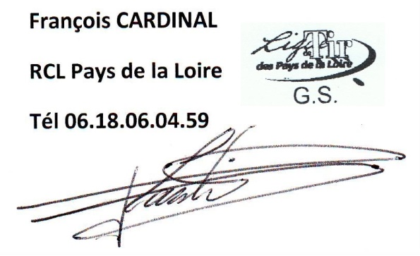

PIECE JOINTE : Plan de tir prévisionnel

LE TABLEAU DES POINTS DE QUALIFICATIONS aux Régionaux et CdFrance sont sur le site de la Ligue

